Краеведческий музей Темтовской школы

Экспонаты музея собирала учитель истории Писаревская Мария Федоровна начиная с 1980 года.
Отдельная комната под музей была выделена в 1990 году, а в апреле 2007 года экспонаты были размещены в большом классе.
Немалую помощь в размещении экспонатов оказал учитель технологии Рыбаков Юрий Артемьевич, большой вклад директоров школы Наумова Бориса Семеновича и Смирновой Аллы Аркадьевны. Много фотографий было собрано библиотекарем школы Соловьевой Александрой Павловной. Боевой путь темтовцев проследила сельский библиотекарь Бугрова Елена Геннадьевна. И все данные о музее, истории школы в компьютерном исполнении помогла представить завуч школы
Смирнова Светлана Владимировна.
Общее количество экспонатов в музее более трехсот, но особо ценных нет. Много оформлено альбомов.
Основные формы работы музея:
-экскурсии (проводят учащиеся школы)
- классные часы
-занятия краеведческого кружка,
- факультатив «История Уренского района»,
- тематическое проведение уроков,
- сбор экспонатов, краеведческого материала и оформление его в альбомах,
- выпуск настенных газет по краеведению,
- работа с архивами.
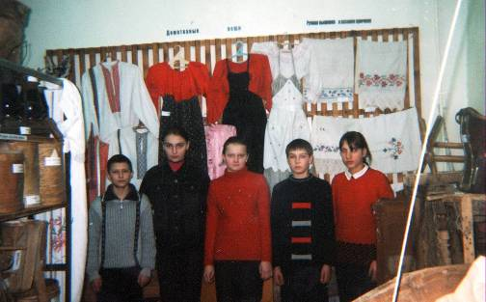

Экскурсоводы музея
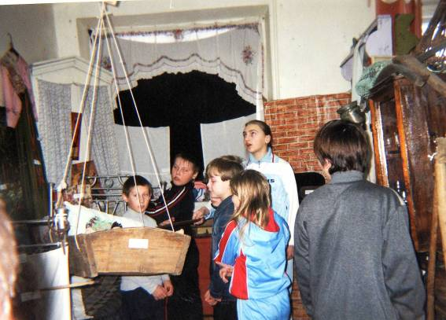

Идет экскурсия

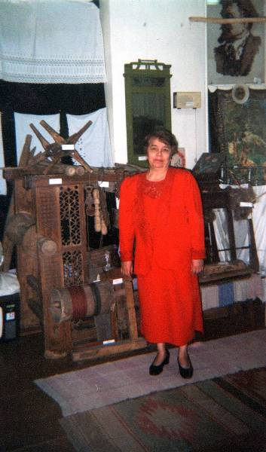

Руководитель музея
Писаревская М.Ф.

Основные разделы экспозиций:
1.Крестьянская изба с ткатцким станом.
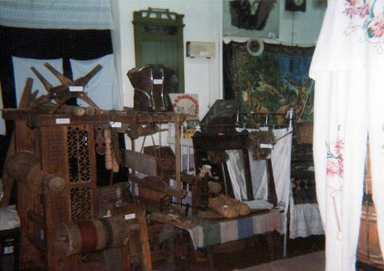

2.Предметы быта.

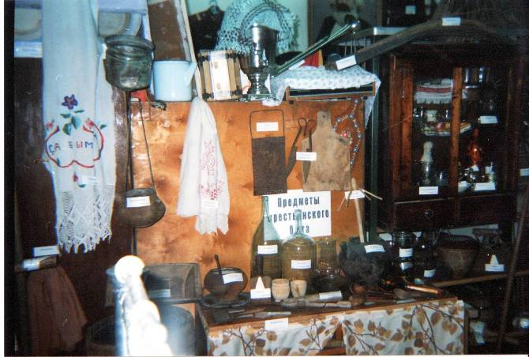

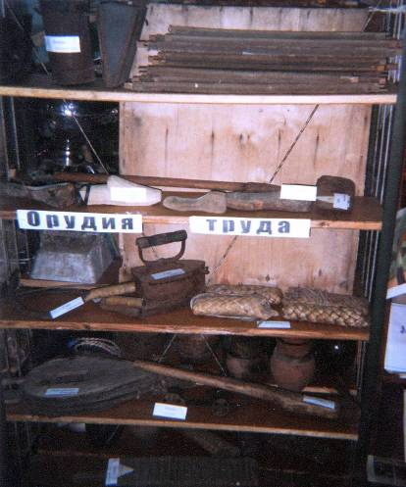
3.Изделия из бересты и дерева.
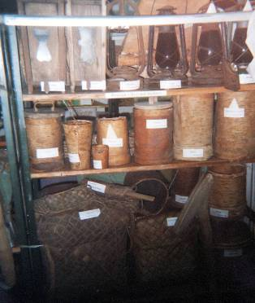

4.Крестьянская одежда.
5.Вышивка и вязание.
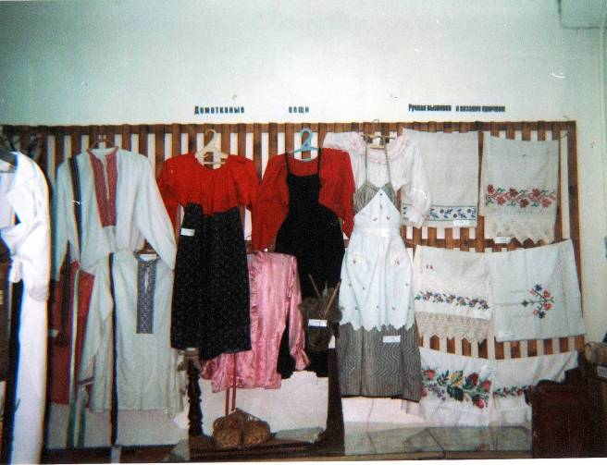

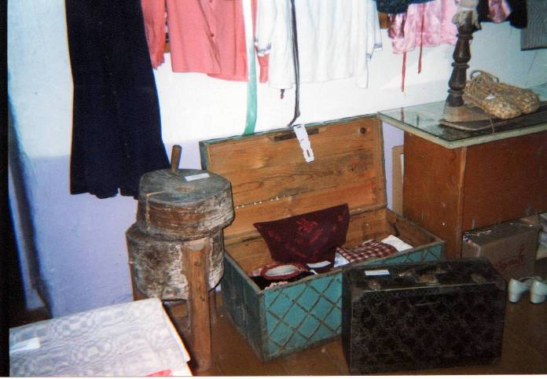

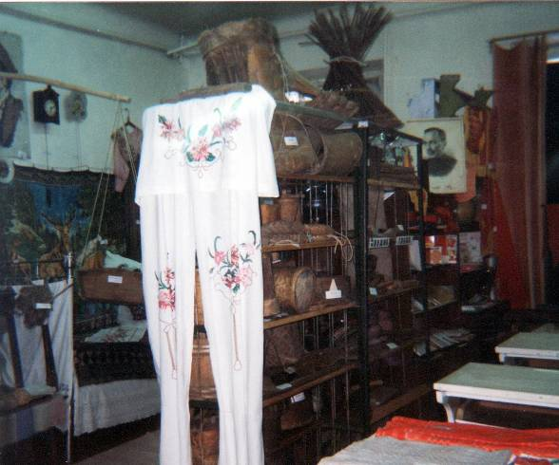

7.Уголок боевой славы.
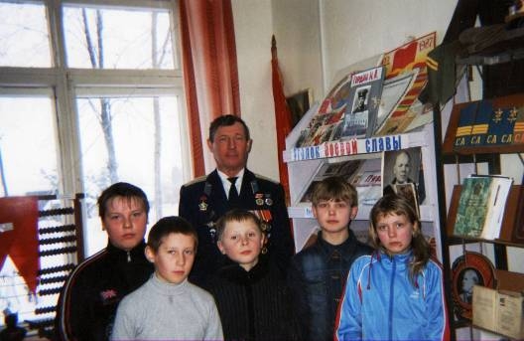

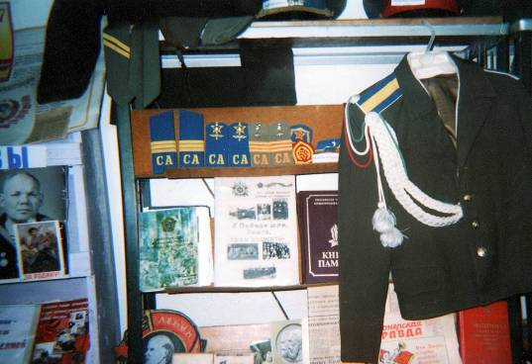

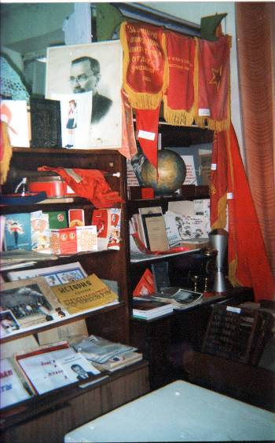
8.История Темтовской школы; октябрятская, пионерская, комсомольская организации.

9.Школьное оборудование.
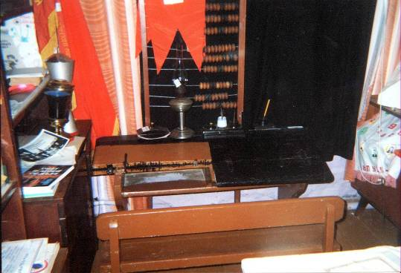

10.Школьная форма и учебники.
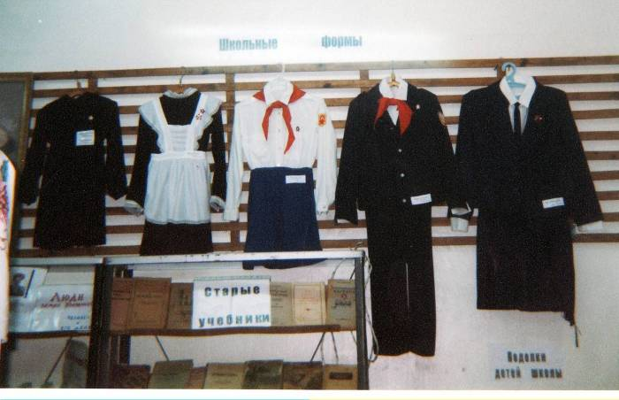

11.Поделки учащихся школы.
12.История села Темта и колхоза «Прожектор».
13.Бумажные деньги и монеты.
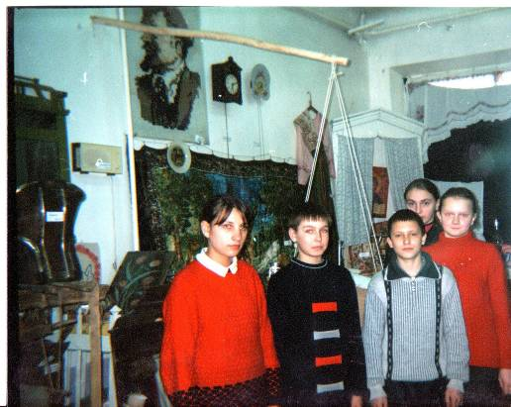

Текст экскурсии по музею
1
Ещё 1 сентября 2006г. Этот класс Темтовской школы был заполнены разным школьным имуществом, порой уже устаревшим. Но вот освободили, отремонтировали и к апрелю 2007 года здесь разместились следующие разделы музея:

1)Крестьянская изба с ткацким станком
2)Предметы быта
3)Изделия из бересты и дерева
4)Крестьянская одежда
5)Вышивка и вязание
6)Бумажные деньги и монеты
7)Орудия труда
8)Уголок боевой славы
9)История села и колхоза «Прожектор»
10)История Темтовской школы; пионерская и комсомольская организации
11)Школьные оборудования
12)Школьная форма и учебники
13)Поделки учащихся школы.
2.
Испокон веков в каждой крестьянской избе выделялся так называемый « красный угол». В нем вешали божницу – кивот, куда ставили иконы, горела лампада, свечи и лежали молельные книги. Для хранения свечей из дерева делали небольшой ларчик. На моленье надевали красивый сарафан с именным поясом, мольный платок. Когда не молились, закрывали занавесью. Те, кто побогаче, в переднем углу ставили железную кровать с множеством подушек, накидушкой и лоскутным одеялом. В основном эта кровать предназначалась для дорогих гостей, хозяева спали на ней редко. Стену украшали куском ткани, а позднее вытканным ковром. В семьях было по 5-10 детей, спали все (в теплое время года) на соломенных матрасах на полу, лавках, а зимой на печи и полатях – досках под потолком. Грудные дети спали в самодельных деревянных или берестяных зыбках. Зыбки качали на жерди – очене, вложенном в кольцо, вбитом в матицу.
3.
Позднее в избах появились часы с гирьками, иногда с кукушкой, зеркала, этажерки, чаще самодельные, украшенные резьбой. Длинными зимними вечерами, при свете лучины, а потом и керосиновой лампы ткали половики, вышивали, а после победы большевиков в некоторых семьях коммунистов в красном углу висел портрет Ленина или даже вот такой вышитый крестиком портрет.
Во второй половине 20 века появились патефоны, первое радио, и вместо жаровых утюгов – электрические.

4.
Многое из того что было нужно было для жизни крестьяне изготавливали сами: ухваты, тяпки, умывальники из рукомойника с двумя носиками над лоханью, ножи, ножницы, гвозди, терки, мутовки. Все это хранилось в залавочниках и навесных шкафчиках. Изготовляли рыбаловные морды, коромысла, вальки гладильные и для полоскания белья; потом появились стиральные доски.
Здесь вашему вниманию представлены изделия из бересты: пещеры, лукошки, бураки, набирки, туески, сумки и рюкзаки, лопаточники.
Из лыка плели лапти, из липы делали кадушки для кваса, деревянные чемоданы, скамьи, вьюшки, льнотрепала, льномялки, сундуки, жернова

5.

На самодельных ткацких станах (смотрите какая резьба) ткали онучи, половики, порой с очень красивым узором, полотенца, столешницы. Шили на деревянных швейках из самотканой ткани женские нижние рубашки – станушки, сарафаны, мужские рубахи и порты, подзоры. Старались украсить все это вышивкой, вязанием крючком или на спицах. Каждая девушка готовила к замужеству сундук с приданое
6
В «Уголке боевой славы» помещены альбомы Пузыча Анатолия Александровича, посвященные жителям нашего села, участникам боевых действий 1941 – 1945.Материалы для них собирали ученики школы, ходили по домам, занимались оформлением. Позднее альбомы использовали для книги «К победе шли, Темта, твои солдаты». Большая благодарность за это составителю книги Елене Геннадьевне Бугровой – сельскому библиотекарю.
Собирала материал по истории и школьный библиотекарь Соловьева Александра Павловна.
В уголке боевой славы есть фронтовые письма – треугольники, медали, наградные листы, военные формы

7.

История села, колхозная жизнь, история школы отображена в альбомах: История Темтовской школы
История родных мест
Летопись трудовой славы
Знатные люди села Темта
Колхоз « Прожектор» в годы Великой Отечественной войны.
Наше прошлое в живой памяти.
Небольшие уголки музея посвящены пионерской и комсомольской организации, школьной атрибутике.

Долго собирали и приводили в божеский вид школьные формы, собирали старые учебники.

Есть небольшой уголок поделок учащихся школы.

